

**LABORATORIUM KONTROL DAN OTOMASI**

**(18 JULI 2022 S/D 9 SEPTEMBER 2022)**

**KERJA PRAKTIK**

**MODUL PELATIHAN MATLAB TINGKAT DASAR DAN TINGKAT LANJUT**

DONI YUDI PRABOWO NRP. 0711 19 4000 0033

YOSIA CHRISTIAN A. SAMPURNO NRP. 0711 19 4000 0112

TRIO WIDIANTO NRP. 0711 19 4000 0142

DOSEN PEMBIMBING

Dr. Ir. Ari Santoso, DEA.

NIP. 19660218 199102 1 001

**DEPARTEMEN TEKNIK ELEKTRO**

**FAKULTAS TEKNOLOGI ELEKTRO DAN INFORMATIKA CERDAS**

**INSTITUT TEKNOLOGI SEPULUH NOPEMBER**

**SURABAYA 2022**



**LABORATORIUM KONTROL DAN OTOMASI**

**(18 JULI 2022 S/D 9 SEPTEMBER 2022)**

**KERJA PRAKTIK**

**MODUL PELATIHAN MATLAB TINGKAT DASAR DAN TINGKAT LANJUT**

DONI YUDI PRABOWO NRP. 0711 19 4000 0033

YOSIA CHRISTIAN A. SAMPURNO NRP. 0711 19 4000 0112

TRIO WIDIANTO NRP. 0711 19 4000 0142

DOSEN PEMBIMBING

Dr. Ir. Ari Santoso, DEA.

NIP. 19660218 199102 1 001

**DEPARTEMEN TEKNIK ELEKTRO**

**FAKULTAS TEKNOLOGI ELEKTRO DAN INFORMATIKA CERDAS**

**INSTITUT TEKNOLOGI SEPULUH NOPEMBER**

**SURABAYA 2022**

(Halaman ini sengaja dikosongkan)

# **LEMBAR** **PENGESAHAN**

**MODUL PELATIHAN MATLAB TINGKAT DASAR DAN TINGKAT LANJUT**

Laporan Kerja Praktik ini Disusun untuk Memenuhi Persyaratan Akademik di Departemen Teknik Elektro FTEIC - ITS

Tempat Pengesahan di : Surabaya

Tanggal :

Menyetujui,

Dosen Pembimbing

**Dr. Ir. Ari Santoso, DEA.**

NIP. 19660218 199102 1 001

Departemen Teknik Elektro

Fakultas Teknologi Elektro dan Informatika Cerdas

Institut Teknologi Sepuluh Nopember

Mengetahui,

Kepala Departemen

**Dedet Candra Riawan, ST., M.Eng., Ph.D**

NIP. 19731119 200003 1001

(Halaman ini sengaja dikosongkan)

# **LEMBAR** **PENGESAHAN**

**MODUL PELATIHAN MATLAB TINGKAT DASAR DAN TINGKAT LANJUT**

Laporan Kerja Praktik ini Disusun untuk Memenuhi Persyaratan Akademik di Departemen Teknik Elektro FTEIC - ITS

Tempat Pengesahan di : Surabaya

Tanggal :

Menyetujui,

Pembimbing Kerja Praktik

Laboratorium Kontrol dan Otomasi

**Mohamad Abdul Hady, S.T., M.T.**

NIP. 198904132015041002

(Halaman ini sengaja dikosongkan)

# **KATA PENGANTAR**

Puji syukur penulis panjatkan kehadirat Tuhan Yang Maha Esa, karena berkat rahmat-Nya, penulis dapat melaksanakan Kerja Praktik dan menyelesaikan laporan akhir Kerja Praktik di Laboratorium Kontrol dan Otomasi dengan judul “MODUL PELATIHAN MATLAB TINGKAT DASAR DAN TINGKAT LANJUT”. Dalam pelaksanaan maupun penulisan laporan Kerja Praktik ini, Penulis mengucapkan terima kasih atas bantuan, arahan dan motivasi yang diberikan baik secara langsung ataupun tidak langsung. Adapun pihak-pihak yang telah membantu dan membimbing penulis dalam pelaksanaan Kerja Praktik yaitu

1. Tuhan Yang Maha Esa yang telah memberi berkat dan karunia bagi penulis.
2. Bapak Dr. Eng. Dedet Candra Riawan, ST., M.Eng selaku Kepala Departemen Teknik Elektro ITS.
3. Dosen Pembimbing Bapak Dr. Ir. Ari Santoso, DEA. yang telah membantu dalam mengarahkan penyusunan proposal dan laporan.
4. Pembimbing Lapangan Kerja Praktik Bapak [BELUM ADA NAMA] yang telah membimbing dan mengajarkan kami banyak ilmu di Laboratorium Kontrol dan Otomasi.
5. Bapak Yusuf Bilfaqih, ST., MT. selaku Koordinator Kerja Praktik.
6. Segenap anggota dan asisten Laboratorium Kontrol dan Otomasi yang telah membantu kami selama melaksanakan Kerja Praktik melalui dukungan teknis maupun psikis.

Penulis menyadari sepenuhnya bahwa laporan akhir Kerja Praktik ini masih jauh dari kata sempurna, sehingga penulis mengharapkan adanya kritik dan saran yang dapat mengembangkan laporan akhir Kerja Praktik ini menjadi lebih baik. Semoga laporan akhir Kerja Praktik ini dapat bermanfaat bagi penulis khususnya dan pembaca pada umumnya.

Surabaya, 21 November 2022

Penulis

# **DAFTAR ISI**

**LEMBAR PENGESAHAN** **3**

**LEMBAR PENGESAHAN** **5**

**KATA PENGANTAR** **7**

**DAFTAR ISI** **8**

**DAFTAR GAMBAR** **11**

[**BAB 1  
PENDAHULUAN**](#_heading=h.hr4nz9yownn5) **13**

**1.1 Latar Belakang** **13**

**1.2 Waktu dan Tempat Pelaksanaan** **14**

**1.3 Tujuan** **14**

**1.3.1 Tujuan Umum** **14**

**1.3.2 Tujuan Khusus** **15**

**1.4. Batasan Masalah** **15**

**1.5. Metodologi Pengumpulan Data** **15**

**1.6. Sistematika Penulisan** **16**

[**BAB 2  
PROFIL LABORATORIUM**](#_heading=h.4i7ojhp) **17**

**2.1 Sejarah Singkat Laboratorium Kontrol dan Otomasi** **17**

**2.2 Aktivitas Laboratorium Kontrol dan Otomasi** **17**

**2.3 Anggota Laboratorium Laboratorium Kontrol dan Otomasi** **18**

[**BAB 3  
TEORI PENUNJANG**](#_heading=h.1pxezwc) **19**

**3.1 Aljabar Linier** **19**

**3.2 Persamaan Diferensial** **20**

**3.3 Transformasi Fourier dan Laplace** **20**

**3.4 Pemodelan Sistem Elektrik** **21**

**3.5.1 Pemodelan Dengan Data Input-Output** **23**

**3.5.2 Pemodelan Dengan Karakteristik Step Respon Sistem** **23**

**3.6 Karakteristik Sistem** **25**

**3.6.1 Analisis Root Locus** **25**

**3.6.2 Analisis State Space** **26**

**3.6.3 Analisis Domain Waktu** **27**

**3.6.4 Analisis Domain Frekuensi** **27**

**3.7 Kontroler PID** **28**

[**BAB 4   
ANALISA, PEMECAHAN, DAN PENULISAN MODUL**](#_heading=h.3q5sasy) **30**

**4.1 Analisa Kondisi Target Peserta** **30**

**4.2 Solusi Permasalahan Target Peserta** **30**

**4.3 Penulisan Modul** **31**

[**BAB 5  
KESIMPULAN DAN SARAN**](#_heading=h.7ay0ser9onux) **33**

**5.1 Kesimpulan** **33**

**5.2 Saran** **33**

**LAMPIRAN** **34**

(Halaman ini sengaja dikosongkan)

# **DAFTAR GAMBAR**

Gambar 3. 1 Rangkaian RLC 12

Gambar 3. 3 Respon Sistem Ziegler-Nichols 14

Gambar 3. 3 Respon Sistem Broida 14

Gambar 3. 4 Respon Sistem Stabil 15

Gambar 3. 5 Respon Sistem Stabil, Stabil Marginal, dan Tidak Stabil 16

Gambar 3. 6 Blok PID Kontroler 19

(Halaman ini sengaja dikosongkan)

# **BAB 1 PENDAHULUAN**

Pada bab pertama ini berisi latar belakang penulis pada saat melakukan Kerja Praktik, waktu dan tempat pelaksanaan, tujuan, batasan masalah, metodologi pengumpulan data, dan sistematika penulisan.

## **1.1 Latar Belakang**

Kerja Praktik merupakan salah satu kurikulum wajib yang harus ditempuh oleh mahasiswa S-1 Teknik Elektro, Fakultas Teknologi Elektro Informatika Cerdas - Institut Teknologi Sepuluh Nopember (ITS) Surabaya. Dengan kegiatan tersebut diharapkan mahasiswa dapat menambah pengetahuan dan pengalaman tentang dunia kerja yang dapat menunjang pengetahuan teoritis dari perkuliahan sehingga mahasiswa dapat menjadi sumber daya manusia yang siap menghadapi tantangan kemajuan IPTEK khususnya pada bidang teknologi elektro. Selain itu, mata kuliah Kerja Praktik menjadi salah satu media utama bagi mahasiswa untuk mengenal kondisi di lapangan kerja.

Departemen Teknik Elektro, Fakultas Teknologi Elektro Informatika Cerdas, Institut Teknologi Sepuluh Nopember (ITS) Surabaya, sebagai salah satu institusi pendidikan tinggi di Indonesia yang berorientasi pada IPTEK memberikan kesempatan bagi para mahasiswa untuk mengembangkan diri agar mampu menghadapi perkembangan IPTEK beserta tantangannya di masa depan. Sejalan dengan upaya tersebut maka Departemen Teknik Elektro ITS memberikan program Kerja Praktik bagi mahasiswa sebagai program pengembangan keahlian mahasiswa dalam dunia kerja.

Dengan program Kerja Praktik ini, mahasiswa dapat belajar melihat secara langsung pekerjaan yang ada di lapangan untuk memperluas wawasan dan cara berpikirnya. Para mahasiswa tidak hanya dituntut untuk memiliki ilmu pengetahuan yang luas namun juga harus memiliki keterampilan dan kemampuan untuk menerapkan ilmu yang dimilikinya. Sehingga ilmu pengetahuan yang telah didapatkan, dapat berkembang dengan mengetahui masalah yang akan dihadapi di lapangan nantinya. Selain itu, mahasiswa dapat berinteraksi secara langsung dengan para ahli yang berpengalaman di bidangnya, sehingga tercipta suatu diskusi ilmu yang sangat bermanfaat.

## **1.2 Waktu dan Tempat Pelaksanaan**

Kerja Praktik dilaksanakan pada 18 Juli 2022 hingga 09 September 2022 di Laboratorium Kontrol dan Otomasi, Surabaya, Jawa Timur.

## **1.3 Tujuan**

Kerja Praktik merupakan salah satu kurikulum wajib yang harus ditempuh oleh mahasiswa S-1 Teknik Elektro, Fakultas Teknologi Elektro Informatika Cerdas - Institut Teknologi Sepuluh Nopember (ITS) Surabayauntuk melengkapi teori-teori yang yang telah dipelajari selama diperkuliahan. Disamping itu, kerja Praktik ini memiliki tujuan antara lain:

### **1.3.1 Tujuan Umum**

1. Menciptakan hubungan antara dunia kerja dan perguruan tinggi, dimana *output* perguruan tinggi merupakan sumber daya manusia dalam dunia kerja yang berkompeten dan ahli di bidang teknologi elektro.
2. Membuka wawasan mahasiswa agar dapat mengetahui dan memahami aplikasi ilmunya di dunia kerja.
3. Sebagai sarana pembelajaran sosialisasi dalam lingkungan dunia kerja.
4. Mahasiswa dapat memahami dan mengetahui sistem kerja di dunia kerja sekaligus mampu mengadakan pendekatan masalah yang ada.
5. Menumbuhkan dan menciptakan pola berpikir konstruktif yang lebih berwawasan bagi mahasiswa.
6. Meningkatkan kemampuan dan mengaplikasikan secara langsung ilmu yang telah dipelajari di Departemen Teknik Elektro, Institut Teknologi Sepuluh Nopember.
7. Meningkatkan kedisplinan, kemandirian, dan kepekaan mahasiswa melalui budaya kerja di dalam perusahaan.

### **1.3.2 Tujuan Khusus**

1. Untuk memenuhi beban satuan kredit semester (SKS) yang harus ditempuh sebagai persyaratan akademis di Departemen Teknik Elektro ITS.
2. Memperdalam pengetahuan mahasiswa dengan mengenal dan mempelajari secara langsung tentang *software* simulasi MATLAB dan SIMULINK.
3. Mengembangkan pengetahuan, sikap, keterampilan dan kemampuan profesi melalui penerapan ilmu, latihan kerja dan pengamatan teknik yang diterapkan di Laboratorium Kontrol dan Otomasi.
4. Mampu membuat laporan Kerja Praktik dengan baik dan sesuai dengan tata cara penulisan ilmiah.

## **1.4. Batasan Masalah**

Masalah Kerja Praktik penulis dibatasi pada penulisan modul pelatihan MATLAB dan SIMULINK untuk tingkat dasar serta penulisan modul untuk tingkat lanjut.

## **1.5. Metodologi Pengumpulan Data**

Metodologi yang digunakan pada penyusunan laporan kerja praktik ini adalah :

1. **Studi Literatur**

Penulis mencatat atau memanfaatkan buku–buku yang diberikan oleh pembimbing lapangan.

1. **Metode Diskusi**

Penulis melakukan diskusi atau menanyakan secara langsung kepada pembimbing. Tujuannya untuk mendapatkan informasi mengenai materi ataupun teknik penulisan secara langsung dan jelas.

## **1.6. Sistematika Penulisan**

Di dalam penyusunan laporan Kerja Praktik ini, sistematika penyusunan yang digunakan adalah sebagai berikut :

* Bab I : Pendahuluan.

Membahas tentang latar belakang, waktu dan tempat pelaksanaan, tujuan, batasan masalah, metodologi pengumpulan data dan sistematika penulisan laporan.

* Bab II : Profil Laboratorium.

Membahas tentang sejarah singkat laboratorium, aktivitas laboratorium, dan anggota laboratorium.

* Bab III : Teori Penunjang

Membahas mengenai teori-teori dasar mengenai materi yang dibawakan pada modul pelatihan, baik untuk materi pelatihan tingkat dasar maupun materi pelatihan tingkat lanjut.

* Bab IV : Analisa, Pemecahan, dan Penulisan Modul

Membahas mengenai alur proses diskusi penentuan materi, perbandingan dengan materi yang sudah didapatkan oleh target peserta, serta teknik penulisan modul.

* Bab V : Kesimpulan dan Saran

Bab ini merupakan bagian terakhir yang berisi kesimpulan dan saran.

# **BAB 2 PROFIL LABORATORIUM**

Pada Bab 2 ini berisi tentang sejarah singkat Laboratorium Kontrol dan Otomasi, aktivitas Laboratorium Kontrol dan Otomasi, dan anggota laboratorium Laboratorium Kontrol dan Otomasi.

## **2.1 Sejarah Singkat Laboratorium Kontrol dan Otomasi**

Laboratorium Kontrol dan Otomasi (Control and Automation Laboratory) merupakan salah satu laboratorium yang berada di Departemen Teknik Elektro, khususnya Bidang Studi Teknik Sistem Pengaturan. Laboratorium Kontrol dan Otomasi sendiri dibentuk oleh Prof. Dr. Ir. Sritrusta Sukardjono.

## **2.2 Aktivitas Laboratorium Kontrol dan Otomasi**

Kegiatan di Laboratorium Kontrol dan Otomasi dirancang berdasarkan Tri Dharma Perguruan Tinggi, yaitu pendidikan, penelitian, dan pengabdian masyarakat. Pada bidang pendidikan, Laboratorium Kontrol dan Otomasi memberikan layanan perkuliahan, praktikum, dan pelatihan kepada mahasiswa untuk lebih memperdalam konsep tentang teknik sistem pengaturan. Saat ini terdapat dua jenis praktikum yang dijalankan oleh Laboratorium Kontrol dan Otomasi, yaitu praktikum Dasar Sistem Pengaturan dan praktikum Pengaturan Digital dan Otomasi.

Di bidang penelitian, Laboratorium Kontrol dan Otomasi terus melakukan upaya pengembangan ilmu dibidang teknik sistem pengaturan. Beberapa topik utama dari riset yang dilakukan Laboratorium Kontrol dan Otomasi adalah mengenai *Autonomous Vehicle, Robotic Control, Industrial Process Control,* dan *Mechatronics & Machine Tool for Industrial Automation*. Penelitian ini terus diupayakan agar tidak berhenti hanya pada konsep dan sebatas impian penelitinya, diharapkan penelitian yang dilakukan dapat memberikan kontribusi nyata kepada masyarakat, khususnya membantu masyarakat di dunia industri.

Di bidang pengabdian masyarakat, Laboratorium Kontrol dan Otomasi turut mengabdi dalam bentuk pemberian pelatihan kepada masyarakat yang ingin menambah wawasan tentang konsep serta perkembangan teknologi sistem pengaturan. Selain itu, kerja sama dengan dunia industri telah banyak dilakukan untuk melaksanakan penelitian bersama, pengenalan dunia industri pada mahasiswa, serta konsultasi penyelesaian masalah. Laboratorium Kontrol dan Otomasi juga sedang merancang kegiatan pengabdian masyarakat dalam bentuk pemberian alat otomasi yang diharapkan dapat membantu pekerjaan sehari-hari masyarakat. Dengan berbagai macam kegiatan tersebut, diharapkan laboratorium ini dapat memberikan kontribusi dibidang keilmuan dan lebih dirasakan manfaatnya oleh masyarakat.

## **2.3 Anggota Laboratorium Laboratorium Kontrol dan Otomasi**

Keanggotaan Laboratorium Kontrol dan Otomasi terdiri dari Kepala Laboratorium dan Anggota Laboratorium. Kepala Laboratorium sendiri saat ini sedang dijabat oleh Dr. Ir. Ari Santoso, DEA. yang bertanggung jawab atas seluruh aktivitas yang dilaksanakan oleh Laboratorium Kontrol dan Otomasi. Sementara itu anggota laboratorium merupakan dosen-dosen Teknik Sistem Pengaturan yang tergabung di laboratorium. Adapun anggota laboratorium adalah Prof. Dr. Ir. Achmad Jazidie, M.Eng., Dr. Trihastuti Agustinah, S.T., M.T., Mohamad Abdul Hady, S.T., M.T., Ir. Ali Fatoni, M.T., dan Eka Iskandar, S.T., M.T. Bapak dan Ibu dosen anggota laboratorium juga dibantu oleh beberapa asisten laboratorium yang berasal dari mahasiswa Teknik Sistem Pengaturan. Saat ini jumlah asisten laboratorium yang bertugas sejumlah 44 mahasiswa.

# **BAB 3 TEORI PENUNJANG**

## **3.1 Aljabar Linier**

Aljabar linier merupakan cabang ilmu matematika yang mempelajari mengenai persamaan linier. Dalam prakteknya dalam ilmu keteknikan, aljabar linier merupakan salah satu bidang ilmu yang banyak digunakan pada pengaplikasian tingkat lanjut. Salah satu sub materi aljabar linier yang paling banyak digunakan adalah solusi persamaan aljabar linier.

Dikenal beberapa notasi dalam ilmu aljabar linier diantaranya : skalar, vektor, vektor satuan, vektor kolom, vektor baris. Matriks juga merupakan bagian dari aljabar linier, matriks sendiri adalah kumpulan notasi yang disusun berdasarkan baris dan kolom. Bilangan-bilangan di dalam matriks disebut juga sebagai elemen atau anggota matriks.

Persamaan Linier adalah persamaan matematis yang terdiri dari konstanta, tetapan yang diketahui nilainya, dan variabel, bilangan yang nilainya tidak diketahui. Kumpulan beberapa persaman linier dalam satu *set* dapat disebut sistem persamaan linier. Tujuan akhir dari sistem persamaan linier adalah mendapatkan nilai-nilai dari variabel-variabel yang ada.

Untuk memecahkan permasalahan sistem linier, salah satunya dapat menggunakan matriks. Matriks dioperasikan sedemikian rupa hingga mendapat hasil yang diinginkan. Jenis-jenis operasi matriks yang mungkin dilakukan berupa : penjumlahan, pengurangan, perkalian, transpose, balikan (*invers*), dan determinan.

Beberapa metode penyelesaian sistem persamaan linier dengan menggunakan operasi matriks yang umum digunakan adalah : eliminasi Gauss, eliminasi Gauss-Jordan, dan metode Cramer. Seringkali dalam melakukan metode-metode tersebut digunakan Operasi Baris Elementer (OBE), operasi ini dapat digunakan untuk mencari invers matriks hingga menyelesaikan sistem persamaan linier.

Terdapat beberapa jenis matriks yang dapat membantu dalam penyelesaian masalah. Matriks nol, matriks yang semua elemennya berisi bilangan nol. Matriks identitas, matriks yang pada diagonal utamanya berisi bilangan satu dan berisi nol pada entri lain. Matriks diagonal, matriks yang setiap elemen non-diagonal utamanya bernilai nol. Matriks segitiga, matriks yang entri diatas atau dibawah diagonal utamanya bernilai nol. Matriks simetris, matriks yang bila ditranspose bentuknya sama dengan matriks aslinya.

Transpose matriks adalah operasi menukar baris dengan kolom dari sebuah matriks tertentu. *Invers* matriks adalah operasi untuk mendapat nilai balik dari suatu matriks, bila dikalikan dengan matriks aslinya maka akan menghasilkan matriks identitas.

## **3.2 Persamaan Diferensial**

Persamaan diferensial adalah persamaan yang menghubungkan suatu fungsi dengan turunannya. Pada aplikasi real-nya, persamaan diferensial merepresentasikan suatu fungsi di dunia nyata seperti perpindahan posisi benda terhadap waktu, kecepatan benda terhadap waktu, dan lain-lain. Terdapat berbagai macam bentuk persamaan diferensial namun pada modul yang telah dibuat hanya dibahas beberapa bentuk antara lain Persamaan Diferensial Biasa Orde 1, Persamaan Diferensial Biasa Orde 2, dan Persamaan Diferensial Biasa Non-linear.

* Bentuk umum Persamaan Diferensial Biasa Orde 1:
* Bentuk umum Persamaan Diferensial Biasa Orde 2:
* Bentuk umum Persamaan Diferensial Non-linear:

## **3.3 Transformasi Fourier dan Laplace**

Transformasi Fourier sendiri merupakan salah satu transformasi integral yang dapat merepresentasikan domain waktu x(t) ke dalam domain frekuensi X(). Penemu dari konsep Fourier, Joseph Fourier, mengemukakan bahwa "Setiap fungsi periodik (sinyal) dapat dibentuk dari penjumlahan gelombang-gelombang sinus dan cosinus”. Rumus dari transformasi fourier dan inversnya adalah sebagai berikut

Selain transformasi fourier, salah satu jenis transformasi lain yang dipelajari yaitu transformasi laplace. Transformasi laplace adalah metode transformasi integral yang mengubah fungsi dalam domain real (biasanya dalam domain waktu) ke domain variabel kompleks (dalam domain frekuensi kompleks atau domain s)

## **3.4 Pemodelan Sistem Elektrik**

Dalam melakukan analisis dan perancangan sistem pengaturan, pemodelan sistem adalah hal yang harus dilakukan. Salah satu sistem sederhana yang digunakan untuk pembelajaran pemodelan sistem adalah sistem elektrik. Sistem elektrik akan dimodelkan dalam bentuk persamaan diferensial orde 2. Sistem elektrik yang digunakan pada proses pemodelan ini adalah suatu persamaan pada sistem rangkaian listrik yang terdiri dari komponen RLC yang disusun seri. Input berupa tegangan Vin yang diasumsikan dimulai pada t=0. Output adalah Vc yaitu tegangan pada kapasitor.

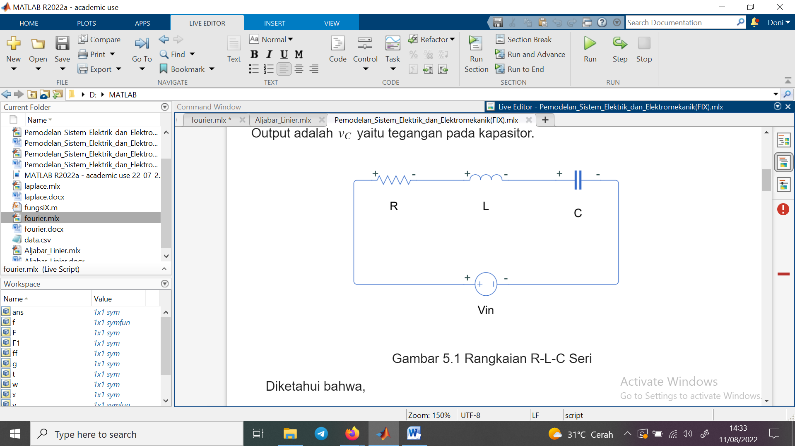

*Gambar 3. 1 Rangkaian RLC*

Diketahui bahwa,

Selanjutnya, dengan menggunakan *Kirchoff Voltage Law*, didapatkan

Substitusikan rumus :

Sehingga didapatkan persamaan diferensial orde 2 di atas. Hanya tinggal mengganti nilai R, L, C akan didapatkan karakteristik sistem. Persamaan tersebut dapat diubah menjadi bentuk transfer function atau state-space.

**3.5 Identifikasi Sistem**

Selain dengan menggunakan rumus-rumus fisika, pemodelan sistem juga dapat menggunakan data input-output sistem dan karakteristik step respon sistem.

### **3.5.1 Pemodelan Dengan Data Input-Output**

Pemodelan ini dilakukan dengan membangkitkan data sinyal PRBS. Sinyal Pseudorandom Binary Sequence (PRBS) adalah sinyal deterministik periodik yang nilainya bergantian pada dua nilai. Sinyal PRBS periodik dengan periode maksimum , dengan n adalah orde PRBS. Sinyal PRBS yang dibangkitkan ini akan diinputkan ke plant Black-Box. Setelah didapatkan respon open loop sistem, maka data output akan disimpan. Data input-output tersebut akan diolah menggunakan System Identification Toolbox yang telah disediakan MATLAB. Hasil dari pemodelan sistem ini dapat berupa Transfer Function atau State-space model

### **3.5.2 Pemodelan Dengan Karakteristik Step Respon Sistem**

Pemodelan dengan karakteristik step respon biasa dilakukan pada proses industri dengan plant yang terus berjalan. Pemodelan ini akan menghasilkan transfer function plant. Beberapa metode yang paling umum digunakan adalah Ziegler-Nichols dan Broida.

* Metode Ziegler-Nichols

Metode Ziegler-Nichols memiliki persamaan model alih fungsi sebagai berikut

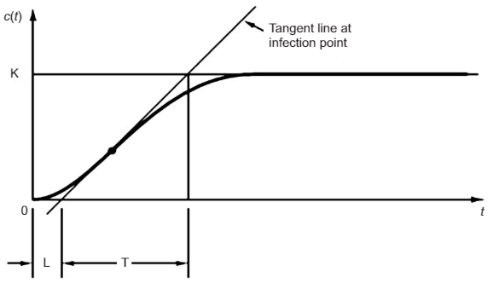

*Gambar 3. 2 Respon Sistem Ziegler-Nichols*

Dengan metode ini diperlukan penarikan garis singgung pada gambar step respon yang memiliki gradien maksimum.

* Metode Broida

Metode Broida memiliki persamaan model alih fungsi sebagai berikut

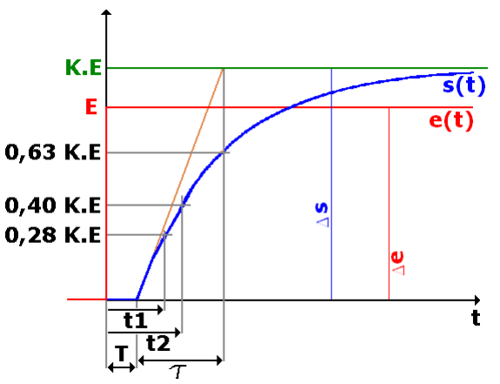

*Gambar 3. 3 Respon Sistem Broida*

,

dimana,

selain kedua metode di atas, metode lain yang dapat digunakan untuk memodelkan sistem berdasarkan karakteristik step respon antara lain adalah Viteckova, Latzel, dan Strejc.

## **3.6 Karakteristik Sistem**

### **3.6.1 Analisis Root Locus**

Sistem dikatakan stabil apabila dalam keadaan steady-state dihasilkan bounded output untuk setiap bounded input.

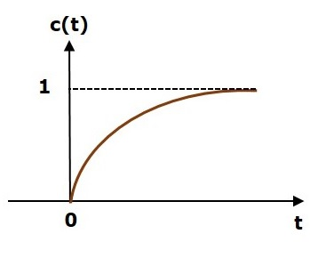

*Gambar 3. 4 Respon Sistem Stabil*

Gambar di atas adalah contoh respon step sistem yang stabil karena dalam keadaan steady-state nilai amplitude dan frequency outputnya konstant berada di antara 0 dan 1 (bounded output). Selain itu unit step yang merupakan sinyal input bernilai 1 untuk setiap waktu (bounded input). Untuk dapat membedakan sistem stable dan sistem unstable dapat melihat gambar berikut

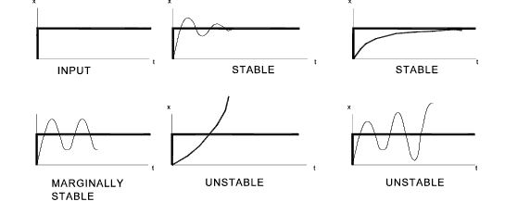

*Gambar 3. 5 Respon Sistem Stabil, Stabil Marginal, dan Tidak Stabil*

Root locus sendiri plot lokasi dari semua akar-akar persamaan karakteristik dari suatu sistem. Dengan menggunakan root locus ini akan dapat ditentukan stabilitas dari suatu sistem. Secara singkatnya berdasarkan metode ini, suatu sistem dikatakan stabil apabila letak akar-akarnya berada pada sebelah kiri sumbu imajiner.

Terdapat 2 macam kestabilan antara lain:

1. Absolutely Stable System

Sistem dikatakan absolutely stable apabila open loop transfer function dan closed loop transfer function semua pole-nya berada pada sisi kiri bidang ‘s’.

1. Marginally Stable System

Sistem dikatakan marginally stable apabila open loop transfer function dan closed loop transfer function terdapat pole pada sumbu imajiner.

### **3.6.2 Analisis State Space**

Bentuk umum persamaan state space

**Stability**

Sistem dikatakan stabil apabila semua nilai eigen dari matriks A terletak di sebelah kiri sumbu imajiner. Nantinya jika didapatkan nilai dari berada pada sebelah kiri sumbu imajiner maka dapat disimpulkan bahwa sistem stabil, begitupun sebaliknya jika berada pada sebelah kanan sumbu imajiner maka dapat disimpulkan bahwa sistem tidak stabil.

**Controllability**

Suatu sistem controllable jika matriks mempunyai rank sama dengan n.

**Observability**

Suatu sistem observable jika matriks , mempunyai rank n.

### **3.6.3 Analisis Domain Waktu**

Time Domain memberikan gambaran ketika terjadinya perubahan suatu sistem dinamis terhadap waktu ketika sistem tersebut diberikan input tertentu. Hal tersebut menghasilkan karakteristik-karakteristik dari sinyal terhadap waktu yang didapatkan ketika melakukan observasi terhadap sinyal yang dihasilkan. Karakteristik respon waktu yang dihasilkan oleh sinyal step dibagi menjadi dua yaitu karakteristik respon transien dan karakteristik respon steady state. Berikut merupakan beberapa karakteristik yang didapat ketika melakukan analisis terhadap domain.

Dalam time domain analisis terdapat dua karakteristik utama yang menjadi tujuan dari analisis ini, pertama terdapat karakteristik respon transien dimana didalamnya terdapat settling time, rise time, delay time, peak time, dan maksimum overshoot. Sedangkan yang kedua yaitu karakteristik respon steady state yang didalamnya terdapat error relatif.

### **3.6.4 Analisis Domain Frekuensi**

Domain frekuensi merupakan representasi dari dekomposisi suatu sinyal menjadi komponen-komponen sinusoidal atau eksponensial kompleks. Domain frekuensi berfungsi untuk menganalisis data, fokusnya pada analisis fungsi matematis atau sinyal yang berhubungan dengan frekuensi. Respon frekuensi yang didapatkan dari suatu sistem dapat dianalisis dengan dua cara yaitu dengan plot bode atau melalui diagram nyquist.

Diagram bode atau plot bode merupakan suatu grafik frekuensi dari suatu respon sistem. Diagram bode ini dinyatakan dalam dua diagram yang terpisah yaitu diagram besaran (magnitude) dan diagram sudut fase. Untuk menganalisa kestabilan sistem menggunakan Bode dapat dilihat dari gain margin dan phase margin.

Plot Nyquist berfungsi untuk memprediksi kestabilan dan performansi dari sistem loop tertutup dengan mengamati karakteristik dari sistem loop terbuka. Kriteria nyquist ini digunakan untuk mendesain spesifikasi tanpa memperhatikan kestabilan loop terbuka atau dengan kata lain kriteria nyquist digunakan untuk menentukan kestabilan loop tertutup saat gambaran plot bode memberikan hasil yang tidak meyakinkan atau membingungkan.

## **3.7 Kontroler PID**

Kontroler PID merupakan gabungan dari tiga jenis kontroler yang berbeda, yaitu kontroler *proportional*, kontroler integral, dan kontroler derivatif. Kontroler ini banyak digunakan pada mekanisme kontrol *loop* tertutup dengan umpan balik. Kontroler ini menghitung nilai *error* dari output (selisih antara output dengan nilai *setpoint*) dan berusaha untuk meminimalkan nilai dari *error* tersebut. Bentuk dari persamaan kontroler PID adalah sebagai berikut

Berikut diagram blok PID kontroler:

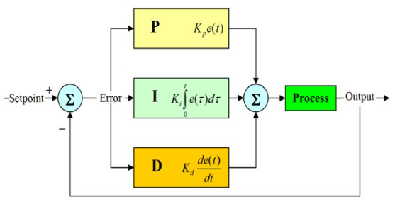

*Gambar 3. 6 Blok PID Kontroler*

Dengan Kp, Ki, dan Kd merupakan koefisien gain P, I, dan D. P bertanggung jawab untuk nilai kesalahan saat ini. Jika nilai *error* besar dan positif maka keluaran kontrol juga besar dan positif. Kontroler proporsional menghasilkan nilai *output* yang berbanding lurus dengan nilai *error*. Nilainya diatur dengan mengalikan nilai konstanta Kp dengan nilai *error*. I bertanggung jawab untuk nilai kesalahan sebelumnya. Jika nilai *output* saat ini kurang besar, maka kesalahan akan terakumulasi terus menerus, dan kontroler akan merespon dengan keluaran lebih tinggi. Kontroler integral berbanding lurus dengan besar dan lamanya *error*. Integral dalam kontroler PID merupakan jumlah *error* tiap waktu dan akumulasi *offset* yang sebelumnya telah dikoreksi. Keluaran kontroler integral berupa akumulasi *error* dikalikan dengan penguatan internal Ki. D bertanggung jawab untuk nilai kesalahan mendatang berdasarkan pada *rate* perubahan tiap waktu. Turunan *error* pada proses dihitung dengan menentukan gradien *error* setiap waktu dan mengalikan perubahan tiap waktu dengan gain derivatif Kd.

Kontroler PID hanya mengandalkan variabel proses terukur, tanpa memerlukan pengetahuan mengenai proses yang diatur. Sifat ini menyebabkan kontroler PID dapat secara luas digunakan. Untuk memenuhi kriteria proses yang diinginkan perlu dilakukan penyesuaian (*tuning*) kontroler PID. Penyesuaian kontroler PID dapat dilakukan dengan mengamati respon *plant*, bagaimana respon terhadap *error*, besarnya *overshoot* dari *setpoint*, dan derajat osilasi sistem. Terdapat beberapa metode penyesuaian kontroler PID yang dapat dilakukan, salah satunya metode *tuning* Ziegler-Nichols.

# **BAB 4 ANALISA, PEMECAHAN, DAN PENULISAN MODUL**

## **4.1 Analisa Kondisi Target Peserta**

Kebutuhan mahasiswa Teknik Elektro dan Teknik Sistem Pengaturan dalam melakukan perhitungan dan pemodelan sistem menjadi hal yang penting untuk menunjang pembelajaran.

Mahasiswa Teknik Elektro wajib mampu melakukan:

1. Perhitungan dan analisis Aljabar Linear
2. Perhitungan dan analisis Persamaan Diferensial
3. Transformasi Fourier dan Laplace
4. Pemodelan Sistem Elektrik sederhana

Mahasiswa Teknik Sistem Pengaturan wajib mampu melakukan:

1. Melakukan Pemodelan Sistem dengan berbagai metode
2. Menganalisis Karakteristik Sistem
3. Merancang Kontroler PID
4. Menggambar Diagram Blok Sistem

## **4.2 Solusi Permasalahan Target Peserta**

Berdasarkan kondisi dan permasalahan Mahasiswa di atas, akan diberikan suatu solusi yaitu suatu modul pembelajaran dengan perangkat lunak MATLAB untuk mempermudah melakukan perhitungan. Tentu harus ada pembeda untuk setiap level Mahasiswa, bagi Mahasiswa Teknik Elektro dengan target Mahasiswa semester 3 akan diberikan modul pelatihan tingkat DASAR dan bagi Mahasiswa Teknik Sistem Pengaturan dengan target Mahasiswa S1 dan S2 akan diberikan modul pelatihan tingkat LANJUT. Berikut beberapa hal yang dibahas dalam modul dan pelatihan penggunaan perangkat lunak MATLAB.

Modul pelatihan MATLAB tingkat DASAR berisi:

1. Pengenalan lingkungan MATLAB dan syntax-syntax dasar
2. Perhitungan dan analisis Aljabar Linear dengan MATLAB
3. Perhitungan dan analisis Persamaan Diferensial dengan MATLAB
4. Transformasi Fourier dan Laplace dengan MATLAB
5. Pemodelan Sistem Elektrik sederhana dengan MATLAB
6. Pengenalan SIMULINK dasar

Modul pelatihan MATLAB tingkat LANJUT berisi:

1. Pemodelan Sistem menggunakan berbagai metode dengan MATLAB
2. Analisis Karakteristik Sistem dengan MATLAB
3. Perancangan Kontroler PID menggunakan berbagai metode dengan MATLAB
4. Simulasi hasil perancangan di SIMULINK

## **4.3 Penulisan Modul**

Modul merupakan salah satu bentuk bahan ajar yang dikemas secara utuh dan sistematis, didalamnya memuat seperangkat pengalaman belajar yang terencana dan didesain untuk membantu peserta didik menguasai tujuan belajar yang spesifik

Dalam penulisan modul ini terdapat beberapa susunan yang diterapkan supaya peserta lebih mudah untuk memahami materi yang diberikan ketika sedang melaksanakan pelatihan ataupun membaca modul secara mandiri. Susunan modul yang diterapkan adalah sebagai berikut

1. Terdapat penjelasan singkat ataupun pendahuluan mengenai materi yang akan dibahas pada tiap bab maupun sub bab nya.
2. Diberikan sekilas materi yang dibahas pada tiap bab maupun sub bab serta rumus singkat untuk menyelesaikan permasalahan yang akan dibahas.
3. Diberikan contoh secara matematis untuk permasalahan yang diberikan dan juga contoh penggunaan matlab dalam menyelesaikan masalah tersebut lalu dibandingkan keduanya.
4. Penulisan kode atau syntax matlab dituliskan dalam bentuk yang berbeda dari penulisan penjelasan ataupun materi yang berfungsi untuk membedakan antara kode dengan tulisan biasa dan memudahkan peserta atau pembaca untuk mencobanya.
5. Terdapat kesinambungan antara beberapa bab yang ada pada modul tingkat dasar dan semua bab yang ada pada modul tingkat lanjut pada contoh dan penerapannya menggunakan matlab sehingga peserta atau pembaca lebih mengerti bagaimana penerapan suatu bab terhadap bab lainnya.

# **BAB 5 KESIMPULAN DAN SARAN**

## **5.1 Kesimpulan**

Kegiatan Kerja Praktik di Laboratorium Kontrol dan Otomasi menambah pengetahuan dan pengalaman baru bagi penulis terutama dalam bidang kontrol, penulisan modul, dan komunikasi. Berdasarkan hasil Kerja Praktik diperoleh kesimpulan sebagai berikut :

1. Materi modul pelatihan MATLAB tingkat DASAR dan LANJUT sesuai dengan kebutuhan pembelajaran Mahasiswa Teknik Elektro dan Teknik Sistem Pengaturan
2. Berdasarkan hasil testimoni peserta dan pembaca modul pelatihan, modul pelatihan MATLAB sangat membantu bagi mereka

## **5.2 Saran**

Berikut adalah beberapa saran yang kami ajukan dalam permasalahan yang terjadi selama penulisan modul pelatihan MATLAB yang telah dilakukan :

1. Perlunya dilakukan pembaruan dan pengujian relevansi setiap tahunnya sehingga materi yang disampaikan bisa relevan dengan target peserta

# **LAMPIRAN**

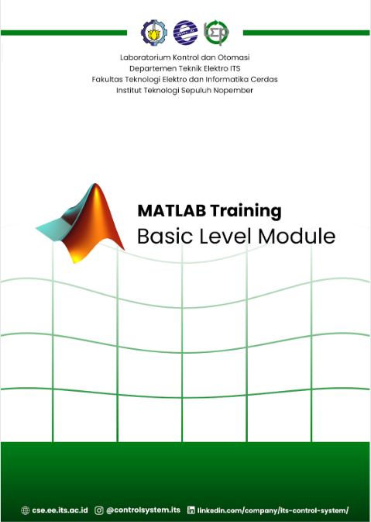

Gambar Cover Modul Tingkat Dasar

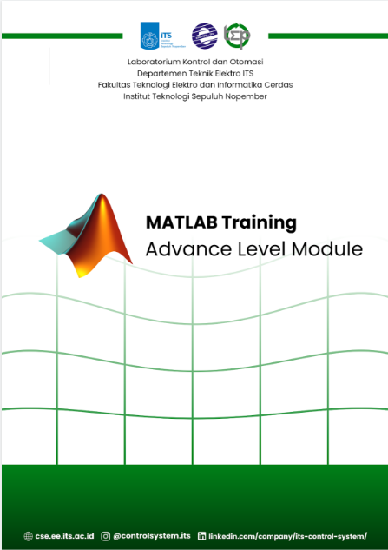

Gambar Cover Modul Tingkat Lanjut

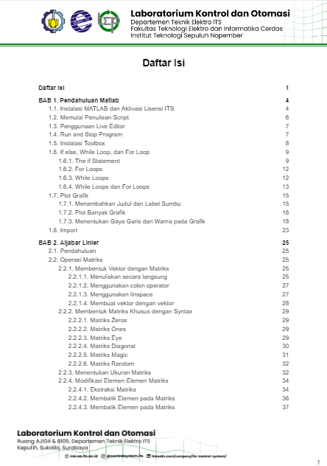

Gambar Tampilan Daftar Isi Modul Tingkat Dasar

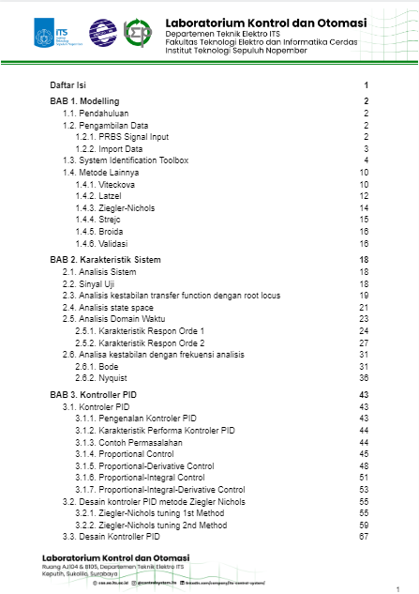

Gambar Tampilan Daftar Isi Modul Tingkat Lanjut

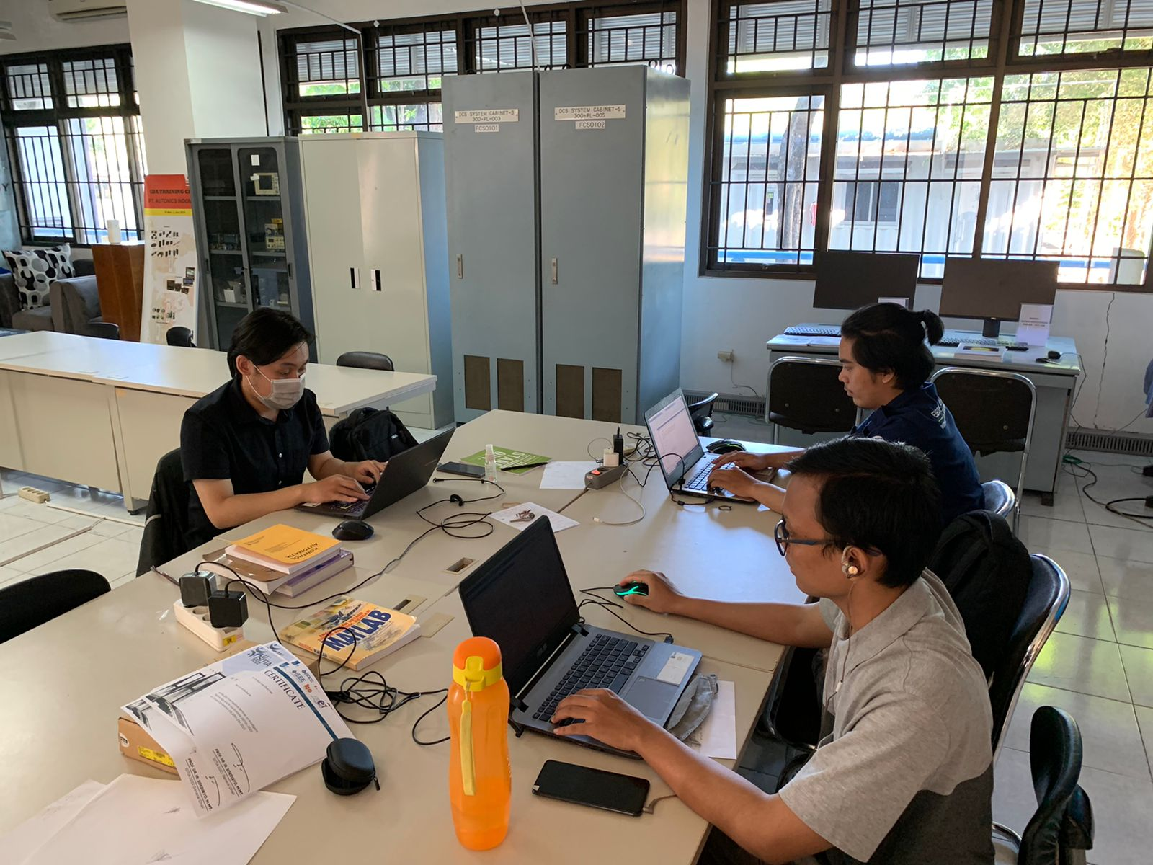

Gambar Proses Diskusi Mandiri Selama Pembuatan Modul

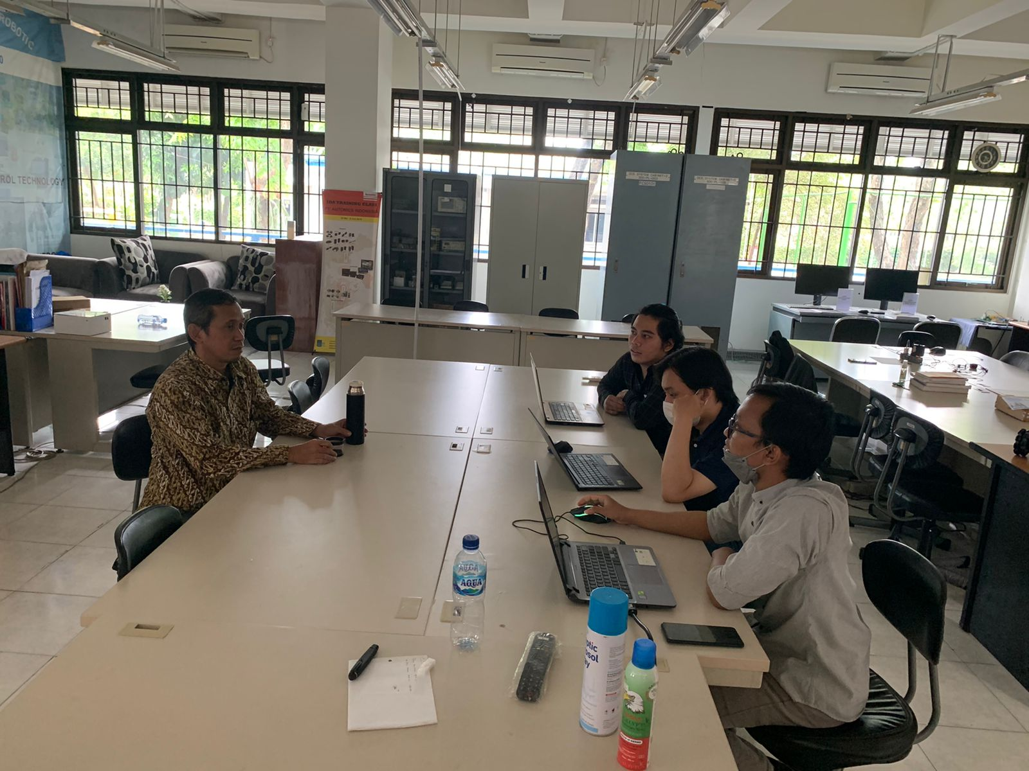

Gambar Proses Diskusi Bersama Dosen Mengenai *Progress* Penulisan Modul

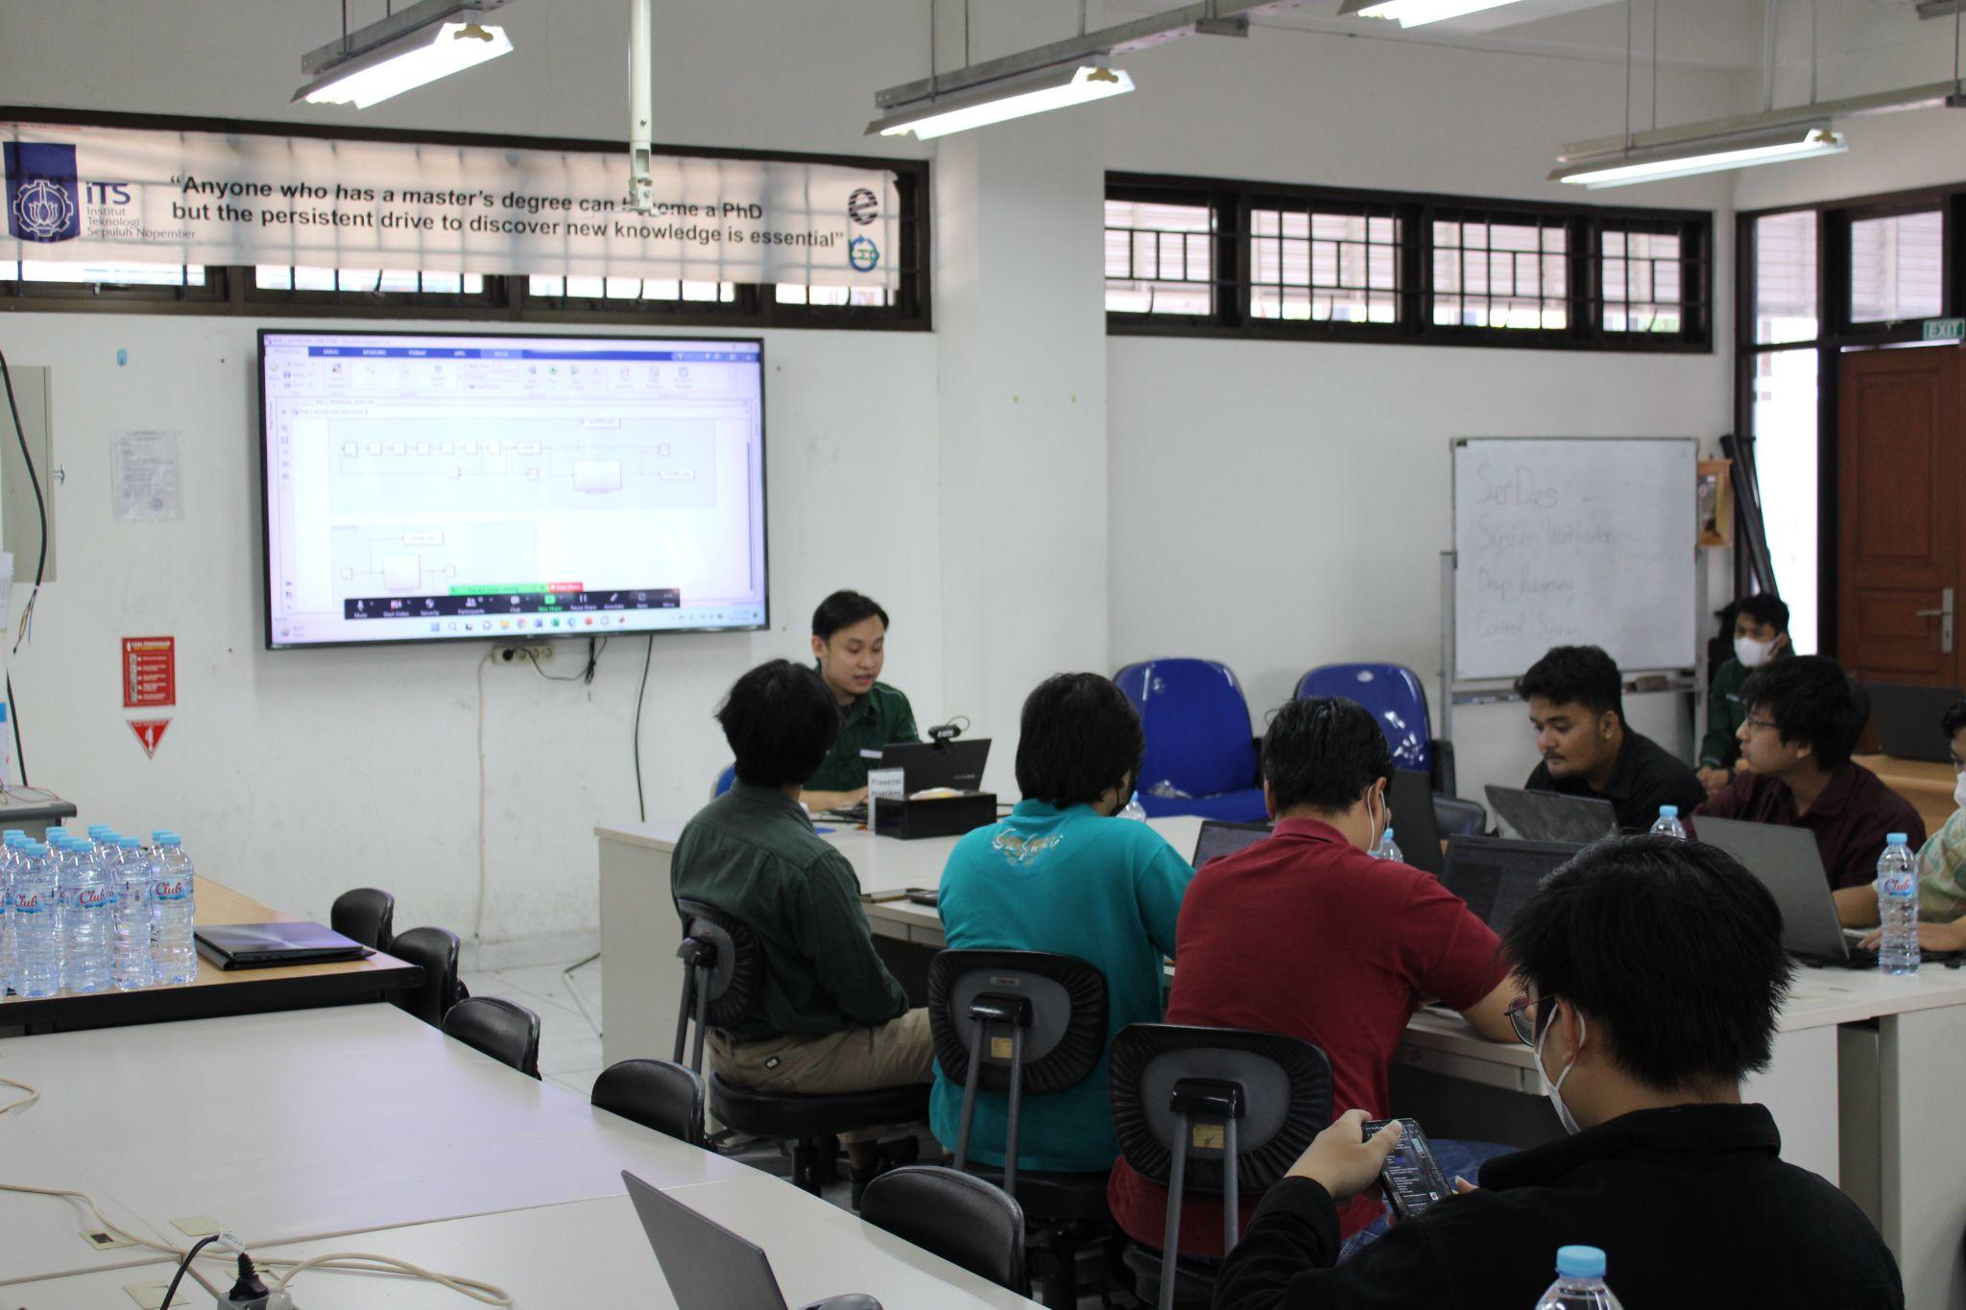

Gambar Dokumentasi Pelaksaaan Pelatihan MATLAB Tingkat Lanjut

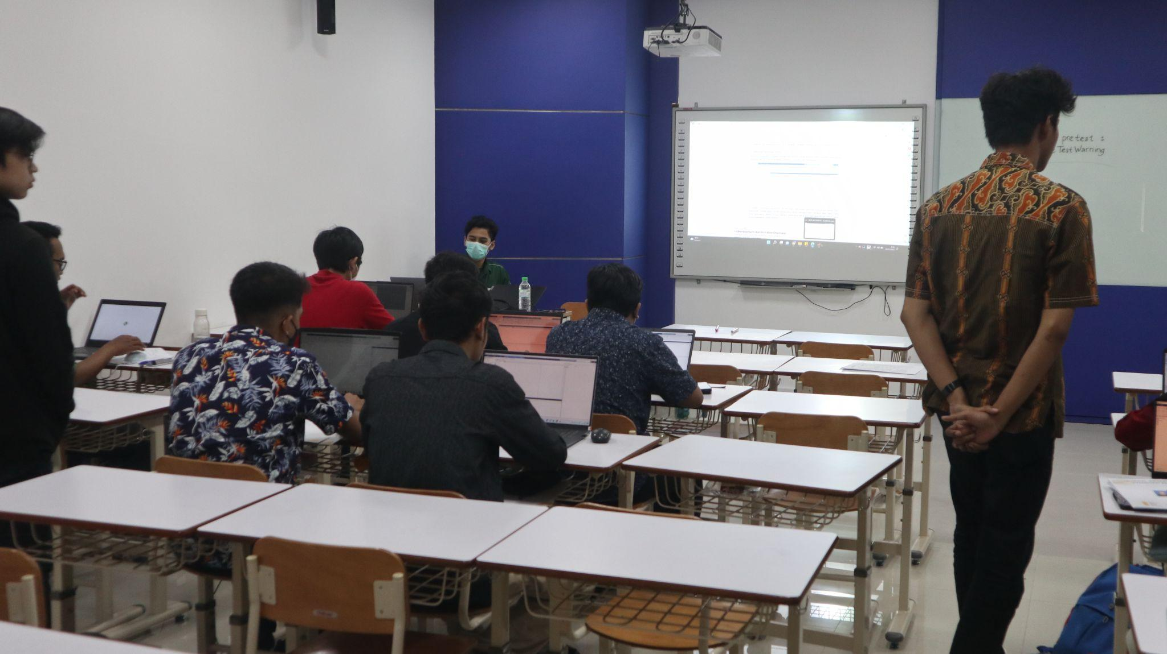

Gambar Dokumentasi Pelatihan MATLAB Tingkat Dasar

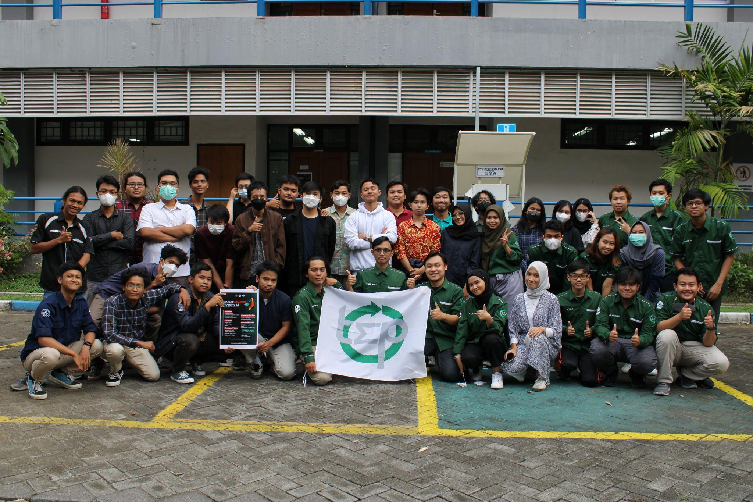

Gambar Dokumentasi Bersama Peserta dan *Trainer* Pelatihan MATLAB Tingkat Lanjut

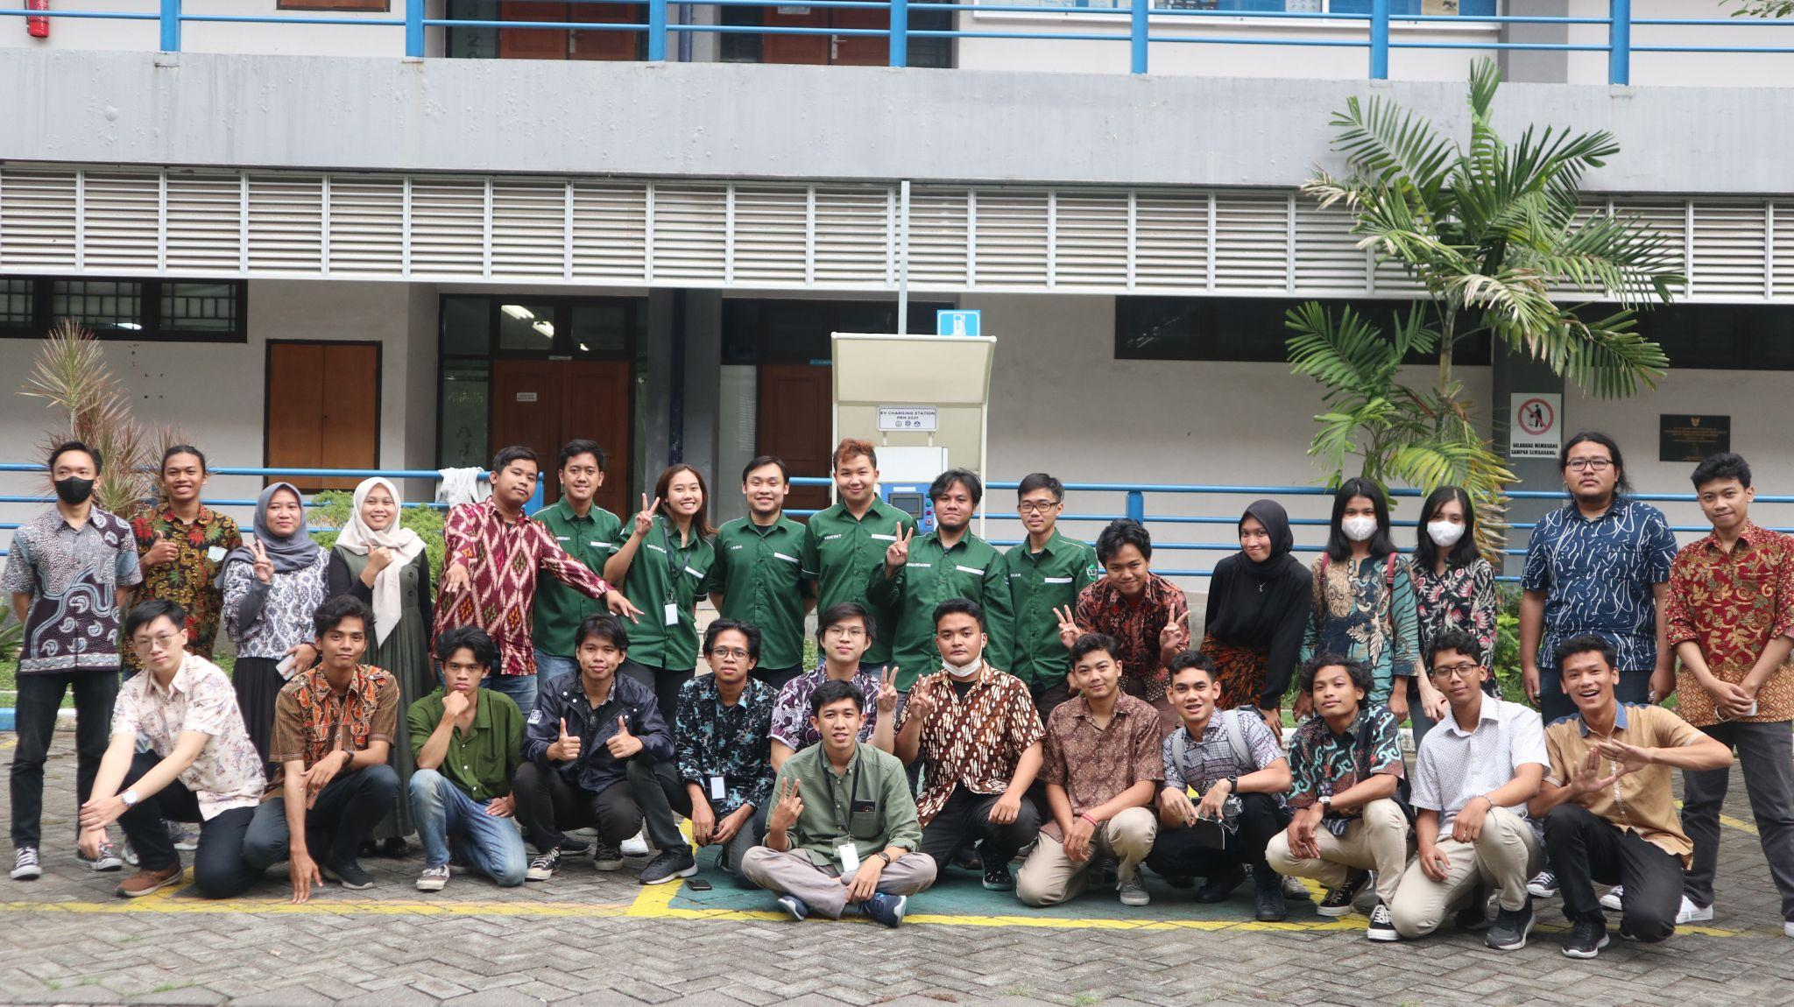

Gambar Dokumentasi Bersama *Trainer* Pelatihan MATLAB Tingkat Dasar